

**Fundamentos de Inteligência Artificial**

Trabalho Prático Nº1

*Braitenberg Ecosystem*

Relatório

2021/2022 - 2º Semestre

Coimbra, 21 de março de 2022

Tiago Filipe Santa Ventura | 2019243695

Sancho Amaral Simões | 2019217590

Edgar Rafael Cristo Antunes | 2016251340

1. **Índice**

**Objetivo** 4

**Introdução** 5

**Desenvolvimento** 6 - 12

**Resultados** 13

**Conclusão** 14

**Bibliografia** 15

1. **Objetivo**

O objetivo do presente relatório é o de documentar e explicitar o trabalho desenvolvido no projeto intitulado de *Braitenberg* *Ecosysstem*, no âmbito da cadeira de Fundamentos de Inteligência Artificial do 2º semestre do 3º ano de 2022 da Licenciatura em Engenharia Informática, da Universidade de Coimbra. O referido trabalho possui o intuito de familiarizar os elementos do grupo com alguns conceitos fundamentais de inteligência artificial, tais como os agentes reativos, nomeadamente os veículos de *Braitenberg*. Foram propostos os seguintes objetivos genéricos a alcançar aquando da realização desta atividade de investigação:

1. A aquisição de competências de desenvolvimento de aplicações no motor *Unity*, como ambiente de simulação.
2. O contacto com o trabalho desenvolvido por Valentino Braitenberg na área da *IA* e domínio dos conceitos inerentes a este.
3. A aquisição de conhecimentos relativos à análise, desenvolvimento, implementação e teste de agentes reativos autónomos.

Apesar de nenhum dos grupos demonstrar experiência com a plataforma *Unity*, é de salientar que os conhecimentos adquiridos no semestre anterior, no âmbito da cadeira de Computação Gráfica, foram bastante úteis no desenvolvimento deste projeto.

**3. Introdução**

No contexto da cadeira de Fundamentos de Inteligência Artificial foi desenvolvido o projeto *Braitenberg Ecosystem* com recurso à plataforma *Unity* como ambiente de simulação.

Foram usados como principal fonte de resultados os veículos de *Brateinberg*, que são agentes reativos. Agentes reativos são agentes que agem perante as suas percepções do ambiente, as quais são conseguidas através da sensoriação de entidades tais como fontes luminosas, outros veículos e objetos, inseridos no ambiente de simulação. Tais agentes não dispôem de mecanismos de raciocínio nem de memória (se existente, é muito rudimentar/reduzida). No entanto e, de acordo com os estudos efetuados pelo anatomista Valentino Braitenberg em 1984, apesar de estes veículos serem puramente reativos, é possível, através da introdução de novos sensores e manipulação do *output* transmitido por estes às rodas, obter comportamentos particularmente interessantes semelhantes aos encontrados em vários processos da natureza, nomedamente os relativos à evolução dos seres vivos. Estes comportamentos podem, portanto, serem estudados e analisados de forma a conceber-se uma sua extrapolação para as mais várias áreas tecnológicas e científicas da atualidade, como a neurociência, a neuroanatomia, a condução autónoma, entre outras. [1][4]

A forma mais primordial do veículo de *Braitenberg* possui dois sensores de luz, um esquerdo e um direito e as suas ligações ao seu mecanismo de locomoção, as rodas. As ligações dos sensores às rodas podem ser de quatro tipos: [3]

- **Ipsilateral** – o sensor direito está ligado à roda direita/o sensor esquerdo está ligado à roda esquerda.

- **Contralateral** – o sensor direito está ligado à roda esquerda/o sensor esquerdo está ligado à roda direita.

- **Excitativa** – o efeito do *output* do sensor nas rodas é positivo, isto é, a força das rodas é proporcional ao *output*.

- **Inibidora** – o efeito do *output* do sensor nas rodas é negativo, isto é, a força das rodas é inversamente proporcional ao *output*.

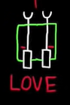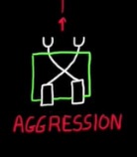

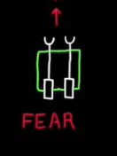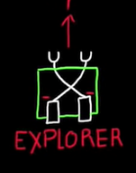

As formas de configuração dos veículos de *Braitenberg* acima referidas permitem obter comportamentos muito comuns no reino animal, tal como a agressão, o amor, a exploração e o medo. É relevante, portanto, obter várias combinações de configurações dos veículos autónomos, de modo a gerar diferentes reações dos mesmos ao ambiente em que se encontram. [2][5]

**Fig.*1***– Alguns comportamentos simulados pelos veículos de *Braitenberg*

1. **Desenvolvimento**
   1. **Meta 1 - *Sense it***

Na primeira meta é pedida a implementação de um sensor de modo a que um veículo possa detetar outros veículos.

No *package* *Unity* fornecido, o veículo já apresentava um tipo de sensor (foto-sensor), sendo que o seu valor de saída tem em conta todas as fontes de luz dentro do seu ângulo de visão. De seguida foi programado outro sensor, semelhante ao sensor de luz, para a deteção de outros veículos. No entanto este sensor tem um comportamento ligeiramente diferente, pois este origina um *output* tanto maior quanto menor for a distância do veículo mais próximo.

Após a implementação deste sensor é importante testar e observar o comportamento dos veículos e, para tal, foi desenvolvida uma cena (Fig. 2) similar às fornecidas, no entanto, apresenta mais veículos para observar o comportamento de diversos veículos com o sensor de proximidade.

**Fig. 2**– Cena inicial de teste do sensor de carros

Posteriormente, foram desenvolvidas, em adição às existentes, algumas variantes dos veículos de *Braitenberg* (sendo separadas em *prefabs*), tendo-se, portanto, os seguintes tipos de veículos:

- *Guide* – Aproxima-se da luz mais próxima.

- *Follower* – Segue o *Guide* mais próximo - quanto menor a distância maior a velocidade.

- *Distancer* – Afasta-se na direção oposta à do *Guide* mais próximo (por ex.: *Guide* vai para a esquerda e Distancer move-se para a direita) – a implementação desta variante implicou a adição da propriedade *Negative*, que especifica se as rodas andam para trás ou para a frente.

- *Unfollower* - Afasta-se para trás, relativamente ao *Guide* mais próximo – quanto maior a distância, menor a velocidade.

Para acrescentar complexidade à cena de simulação e, possivelmente, observar comportamentos mais interessantes por parte dos veículos, foram adicionadas duas novas entidades: *Obstacle*, que é um cilindro estático e *Ball*, uma esfera que se pode movimentar após colisão com outros objetos. Além da adição destes componentes à cena, foi também desenvolvido um *script*, que controla um *wrapper* que engloba toda a cena, que permite a geração, em locais aleatórios, das referidas entidades e dos veículos, de acordo com quantidades especificadas no inspetor do editor de texto *Unity*. Para diferentes parametrizações foram, portanto, obtidos diferentes cenários, intitulados de gerações.

|  |  |  |  |  |  |  |  |
| --- | --- | --- | --- | --- | --- | --- | --- |
| Gen | Point Light | Ball | Obstacle | Distancer | Follower | Guide | Unfollower |
| 1 | 10 | 40 | 40 | 4 | 4 | 1 | 4 |
| 2 | 10 | 40 | 40 | 4 | 4 | 20 | 4 |
| 3 | 10 | 40 | 40 | 4 | 50 | 1 | 4 |
| 4 | 25 | 10 | 20 | 25 | 50 | 1 | 4 |
| 5 | 20 | 15 | 10 | 15 | 25 | 10 | 20 |

**Fig. 3** - Tabela com os parâmetros relativos a cada geração.

O *script* referido faz com que a cena de teste se assemelhe a uma *test arena*, na medida em que permite testar várias combinações dos veículos de *Braitenberg* em ambientes variados, ex: com muitos/poucos obstáculos fixos, com muitas/poucas esferas, com muita/pouca iluminação e com quantidades díspares de veículos autónomos. Isto serviu de grande auxílio no desenvolvimento da meta 2 deste projeto.

|  |  |
| --- | --- |
| Geração | Resultados/Observações |
|  | Alguns veículos ficam imóveis após certo tempo ou até nova colisão entre os mesmos. Dois deles vão se afastando ate encontrarem um obstáculo ou parede. Existe pelo menos um veículo muito próximo do *Guide* e o *Guide* acelera sempre que passa por uma fonte de luz. |
|  | Várias variantes estão sempre a mudar o seu *Guide*, cerca 70% dos *Guides* ficam imobilizados a certo momento até uma colisão acontecer. *Distancers* são os que apresentam mais atividade enquanto os restantes permanecem confusos ou imóveis. |
|  | Cada *Guide* tem em média 4 *Followers*. *Followers* muitas vezes mudam de *Guide* ou ficam imóveis. *Unfollowers* e *Distancers* mantêm comportamentos normais. |
|  | *Guides* com grandes picos de velocidade devido ao elevado número de luzes. *Followers*/*Distancers*/*Unfollowers* com comportamentos normais e adequados. |
|  | *Followers/Distancers/Unfollowers* dividem-se em grupos para cada *Guide* existente e apresentam comportamentos normais, alguns *Guides* aparentam estarum pouco confusos e ficam imóveis. |

**Fig. 4** - Tabela com os resultados/observações relativos a cada geração.

* 1. **Meta 2- *Tune it & Test it***

Na segunda meta são abordadas e implementadas formas de melhorar o comportamento dos veículos de *Braitenberg*, nomeadamente através da aplicação de funções de ativação, limiares (*thresholds*)e limites sobre o *output* emergente dos sensores. A função de ativação utilizada anteriormente era, por omissão, uma função de ativação linear que simplesmente retornava o valor da função abaixo formalizada, sem qualquer alteração e/ou filtro.

[6]

Tal função apresenta várias restrições e limitações em termos de comportamento dos veículos, portanto procedeu-se ao encapsulamento da mesma com uma função gaussiana e à aplicação de limites e limiares.

**Limiares** – definem uma restrição da função de ativação a aplicar. Todos os valores da variável independente (x = energia) não pertencentes ao intervalo definido por essa restrição passam a ter uma imagem nula.

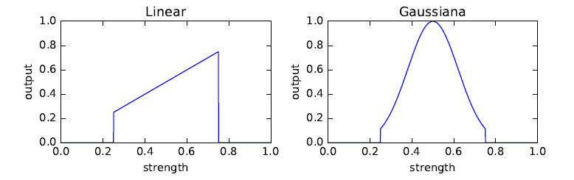

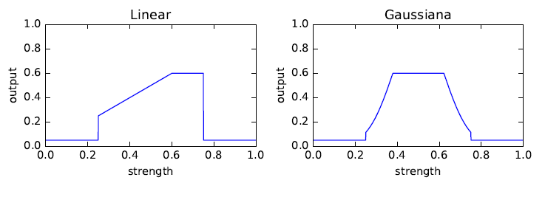

**Fig. 5** – Funções de ativação linear e gaussiana com limiares de xmin = 0.25 e xmax = 0.75 [6]

**Fig. 6** – Funções de ativação linear e gaussiana com limites de ymin = 0.05 e ymax = 0.6 [6]

**Limites –** definem conjuntos de valores do contradomínio da função de ativação que devem passar a assumir os valores definidos pelos extremos desses mesmos conjuntos.

A equação da função gaussiana é a seguinte:

Onde *e* representa o número de *Neper*, é a média e é o desvio padrão.

Ao usar-se uma função de ativação com uma determinada parametrização (no caso da gaussiana, e ) conjuntamente com limites e limiares, é possível obter uma gama possível de valores do *output* final que possibilitem a reprodução de comportamentos mais naturais e aceitáveis por parte dos veículos de *Braitenberg.*

* + 1. *Test it*

Para testar a implementação da função de ativação gaussiana e dos limiares e limites, foi pedida a replicação de dois tipos de trajetórias: a elíptica e uma que se assemelha a um “infinito”.

Para conseguir obter os valores corretos para cada um dos cenários foi utilizada a metodologia da perturbação, com auxílio das ferramentas *pause* e *step* do *Unity*: ao clicar-se em *pause*, são observáveis os valores de *output* do carro nesse mesmo instante e, posteriormente, ao continuar a execução, é feita a análise da variação dos valores do *output* para cada uma das rodas, e, com base nessa mesma variação, são ajustados os parâmetros dos sensores de modo a que se aproximasse cada vez mais do resultado desejado.

* + - 1. **Elipse**

Uma elipse de semieixo maior *a* e semieixo menor *b* é definida pela seguinte equação:

Para replicar a trajetória elíptica foram feitos testes com a função gaussiana como função de ativação, variando-se os seus parâmetros e os valores dos limites e limiares de modo que as coordenadas da posição do carro ao longo do tempo respeitassem a condição definida pela equação da elipse. Após várias tentativas, conseguiu-se reproduzir a trajetória desejada sem o uso de limiares e através do uso de ligações contralaterais (cruzadas).

|  |  |  |
| --- | --- | --- |
| **Parâmetro** | **Valor** | |
| **Sensor esquerdo** | **Sensor**  **direito** |
|  | 0 | 0 |
|  | 1 | 1 |
| **ymin** | 0.2 | 0.3 |
| **ymax** | 0.4 | 0.3 |

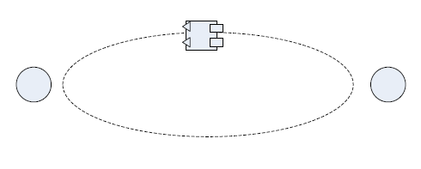

**Fig. 8** – Parametrização dos sensores para a trajetória elíptica

**Fig. 7 -** Trajetória elíptica

* + - 1. **Infinito**

Para estra trajetória, procedeu-se de forma similar à utilizada para alcançar os valores ideais para a trajetória elíptica, acabando-se também por não utilizar limiares e as ligações dos sensores às rodas serem novamente cruzadas.

|  |  |  |
| --- | --- | --- |
| **Parâmetro** | **Valor** | |
| **Sensor esquerdo** | **Sensor**  **direito** |
|  | 0.5 | 0.5 |
|  | 0.2 | 0.2 |
| **ymin** | 0.0 | 0.0 |
| **ymax** | 0.75 | 0.75 |

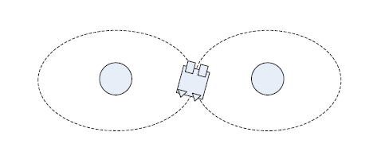

**Fig. 9 -** Trajetória “infinito”

**Fig. 10 -** Trajetória “infinito”

* + - 1. **Veículo explorador**

Procedeu-se à conceção de um veículo explorador, veículo que se afasta de uma fonte luminosa à medida que se aproxima desta. Este afastamento poderá ser lento, ou brusco, tratando-se, neste último caso, de um explorador agressivo para com fontes de luz. Após a análise do comportamento esperado chegou-se à conclusão que ambas variantes derivam de um explorador base que possui as ligações cruzadas dos sensores, mas diferem no sentido do estímulo: no caso do explorador passivo/lento, as ligações são inibidoras (-) e no caso do explorador agressivo, as ligações são excitativas (+).

* + - 1. **Outras variantes de veículos**

Além das variantes de exploradores requeridas foram implementadas outras que refletem outros tipos de comportamentos:

- *Speeder* – Veículo veloz de pequenas dimensões, agressivo para com luzes.

- *Hesitator* – Veículo que adota um comportamento hesitante na medida em que demora a dirigir-se para uma dada fonte de luz, mas depois “decide-se” que o deve fazer.

- *Guide* *Gaussian* – Variante do anterior *Guide*, mas com a utilização da função de ativação gaussiana sobre o *output* transmitido pelos sensores.

- *Unfollower* *Gaussian* - Variante do anterior *Unfollower*, mas com a utilização da função de ativação gaussiana sobre o *output* transmitido pelos sensores.

* + - 1. **Extras**

Para mais uma vez se incrementar a complexidade da cena e assim possibilitar a análise de comportamentos mais interessantes por parte dos veículos autónomos, foram adicionadas algumas funcionalidades ao ambiente de simulação previamente desenvolvido no motor *Unity*, nomeadamente:

- Colisão de esferas causa o *spawn* de novas esferas em localizações aleatórias – simular replicação de alimento.

- Colisão do corpo de um veículo com uma esfera faz com que esta desapareça e o veículo aumente de tamanho (até um tamanho máximo, depois retorna ao tamanho inicial) – simular ingestão do alimento.

- Colisão de um veículo com tamanho superior a um outro provoca a destruição do segundo – simulação do comportamento de competitividade.

- Adição de movimento de rotação/translação da câmara – possibilitar uma análise mais *zoomed in* dos veículos de *Braitenberg*.

- Implementação de texturas relacionadas com metal – simplesmente um extra que torna a cena mais visualmente agradável.

O resultado final acaba por se assemelhar muito ao conhecido jogo *Agar.io,* mas feito de uma forma simulada e, obviamente, com algumas limitações inerentes à utilização de agentes puramente reativos como os veículos de *Braitenberg*.

1. **Resultados**

A conjunção do cenário de simulação criado (geração aleatória de objetos, obstáculos estáticos e dinâmicos, similitude com o jogo *Agar.io*) permitiu observar alguns comportamentos interessantes por parte das variantes dos veículos de *Braitenberg* implementados:

- *Speeder* – Dada a sua reduzida dimensão e velocidade, é facilmente capaz de escapar às agressões dos restantes veículos, nomeadamente através do esgueirar por baixo do corpo de veículos já com algum tamanho. Em ambientes com muitas fontes de luz é o carro que mais distingue pela sua velocidade.

- *Distancer* – Uma vez que as rodas neste veículo podem andar para trás, quando um outro veículo *Guide* se aproxima, o *Distancer* cessa a sua marcha podendo mesmo retroceder, evitando o *Guide*.

- *Guide Gaussian* – Procura a(s) luz(es) mais próxima(s) e estabelece uma órbita em torno dela(s).

- *Explorer* (passivo) – Em ambientes com luz abundante, estes são rapidamente dominados por outra variante, pois abrandam imenso perto de fontes de luz em prol da sua ânsia de explorar calmamente.

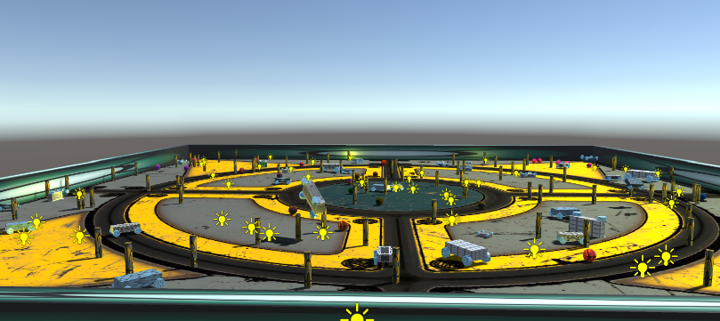

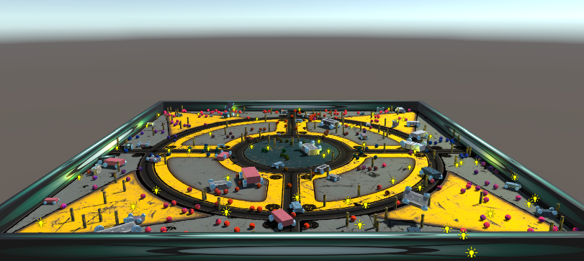

**Fig. 11** – Vista lateral de duas instâncias da simulação

1. **Conclusão**

Em jeito de conclusão, é conveniente salientar que o projeto relativo a este relatório permitiu desenvolver competências base na área da *IA* através do desenho, implementação e teste de agentes reativos que, inicialmente, tanto nos aparentavam ser desprovidos de algum tipo de utilidade relevante mas que, com o desenvolver do trabalho, viemo-nos a aperceber que os comportamentos primitivos que simulam podem ser manipulados e combinados de modo a obter uma base para complexas aplicações e tendências tecnológicas.

1. **Bibliografia**

[1] *Inteligência Artificial: Fundamentos e Aplicações*, Ernesto Costa, Anabela Simões

[2] *Vehicles: Experiments in Synthetic Psychology*, Valentino Braitenberg

[3] *Wikipedia, a enciclopédia livre*, *Braitenberg Vehicle*, https://en.wikipedia.org/wiki/Braitenberg_vehicle. Acedido em 19/03/2022.

[4] *frontiers* *in Bioengineering and Biotechnology*, *Braitenberg Vehicles as Computational Tools for Research in Neuroscience*, Danish Shaikh and Ignacio Rañó, https://www.frontiersin.org/articles/10.3389/fbioe.2020.565963/full, Acedido em 21/03/2022.

[5] *Youtube*, *The Braitenberg Vehicles*, Brian Douglas, https://www.youtube.com/watch?v=A-fxij3zM7g. Acedido em 21/03/2022.

[6] *Trabalho Prático Nº1: Braitenberg Vehicles*, Nuno Lourenço, Tiago Baptista, João Correia, Sérgio Rebelo e Pedro Silva